Физкультурное занятие для детей 4 – 5 лет
Вводная часть
- Ходьба на месте или по комнате
- Ходьба по комнате на носках
- Ходьба по комнате на пятках
- Ходьба с высоким подниманием коленей
- Подскоки в движении
- Легкий бег
- «Слоники»: ползание с опорой на ладони и колени
- «Черепашки»: ползание с опорой на локти и колени
- «Мишки»: передвижение с опорой на стопы и ладони
- «Гусеницы»: передвижение сидя сгибая и выпрямляя ноги
- Легкий бег

Общеразвивающие упражнения
1. И. п. - стойка ноги параллельно на ширине ступни, руки вниз. Поднять через стороны руки вверх, хлопнуть в ладоши. Опустить руки через стороны, вернуться в исходное положение
2. И. п. - стойка ноги на ширине плеч, руки на пояс. Поворот вправо, отвести правую руку в сторону, вернуться в исходное положение. То же в другую сторону
3. И. п. - стойка ноги на ширине ступни, руки вниз. Присесть, руки вынести вперед, хлопнуть в ладоши перед собой, встать, вернуться в исходное положение
4.И. п. - стойка ноги врозь, руки за спину. Поднять руки в стороны: наклониться вперед и коснуться пола между носками ног. Выпрямиться, руки в стороны, вернуться в исходное положение
5.И. п. - стойка ноги на ширине ступни, руки на пояс. Прыжки на двух ногах на месте, в чередовании с ходьбой
Основная часть
- Прыжки на месте на двух ногах (20 прыжков в чередовании с ходьбой повторить 2-3 раза)
- Прыжки вокруг себя (по 5 раз в каждую сторону, повторить 2-3 раза)
- Отбивание мяча одной рукой (не менее 5 раз каждой рукой)
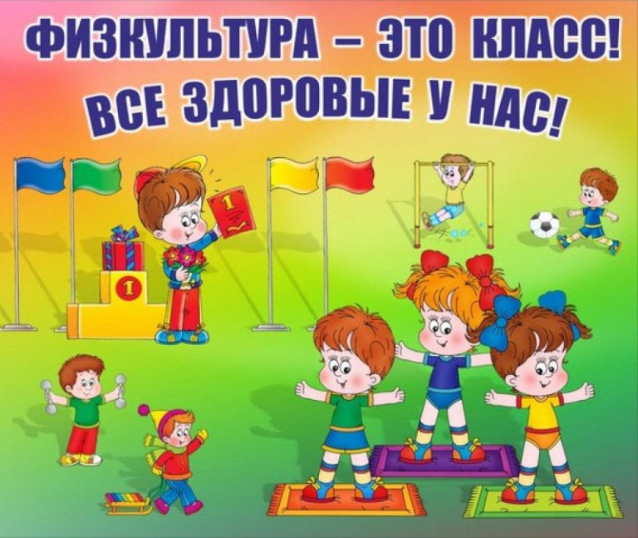

Подвижная игра
«Сделай фигуру»
По сигналу дети разбегаются по комнате. На следующий сигнал играющие останавливаются на месте, где их застала команда, и принимают какую-либо позу. Взрослый отмечает тех чьи фигуры получились интереснее, наиболее удачными.
Заключительная часть
Игра «Найди игрушку»
Взрослый предлагает детям закрыть глаза и поиграть в прятки с игрушкой. Прячет ее. По команде взрослого: «Ищем» дети открывают глаза и начинают ходить и искать её. Кто из ребят первым её нашёл, тот берёт в руки и несёт взрослому.

